НОД «Господин лук »
Цели:
-Учить ставить перед собой цель, подготавливать инструменты, рабочее место и убирать за собой;
-Закреплять знания детей о строении луковицы, об условиях, необходимых для роста растения.
Задачи:
-Развивать речь детей,
-Активизировать словарь: донце, корень, луковица, посадить, углубления, условия, стрелка.
-Формировать у детей знания об овощной культуре «Лук».
-Воспитывать желание добиваться результата, участвовать в общем деле.
-Создать условия для исследовательской деятельности.
-Познакомить детей со значением витаминов в жизни человека.
-Прививать бережное отношение к своему здоровью.
Предварительная работа:
Рассматривание луковицы, рассказ воспитателя о лечебных свойствах лука; занятия по формированию понятия “растение”.
Беседа с родителями о пользе для детей витаминов.
Эксперименты.
Материал:
Лук разного цвета, контейнеры для посадки лука, совочки, таз с землей, лейки с водой,.
Ход занятия.
-Дети, прежде чем начать нашу работу, давайте поздороваемся с гостями, возьмемся за руки и передадим тепло своих рук друг другу.
- Ребята, как вы думаете, что означает слово «здравствуйте»?
- Правильно, пожелание друг другу здоровья!
-А что надо делать, чтобы быть здоровым? (Закаляться, заниматься спортом, гулять на свежем воздухе, правильно питаться) .
-Зимой нам не хватало солнца, тепла, поэтому весной человек испытывает недостаток витаминов.
- В каких продуктах можно найти витамины? (В овощах, фруктах, в зелени)
- А сейчас я загадаю вам загадку, послушайте!
-Никого не огорчает, а всех плакать заставляет. (Лук)
-Сидит дед, во сто шуб одет, кто его раздевает, тот слёзы проливает (Лук)
-Сарафан не сарафан, платьице не платьице, а как станешь раздевать, досыта наплачешься. (Лук)
- А вы знаете,что в луке наибольшее количество витаминов для нашего здоровья?- Вот о луке мы с вами сейчас и поговорим.
- Знаете ли вы, где впервые вырастили лук? В стране , которая называется Азия, там всегда тепло.
А сейчас предлагаю вам посмотреть на экран. (Дети садятся на стулья)
Презентация о луке.
- Какие виды лука вы знаете? (репчатый, лук- порей, лук- шалот, душистый лук)
- Лук содержит много различных витаминов, которые укрепляют наше здоровье. Также в луке есть вещества, которые борятся с микробами.
- Лук обладает лечебными свойствами-улучшает аппетит, хорошее средство при лечении зубов, кожи, от простуды, от кашля, от насморка) .
-Как вы думаете, почему плачут, когда чистят лук?( В луке содержется специальные вещества, которые раздражают наши глаза и нос, но если лук перед приготовлением положить в холодную воду или холодильник, то плакать не будешь.)
-А как вы думаете, что необходимо сделать, чтобы получить зеленый лук? (показ стрелок лука, ответы детей) .
Чтобы получить такие стрелки (так они называются, потому что похожи на стрелки, надо лук прорастить.
-Что необходимо для роста растения? (ответы детей)
Нужна: земля, вода, свет, тепло.

Далее воспитатель раздает детям по одной луковице.
Предлагаю взять луковицы и рассмотреть, какого они цвета, ощупать рукой и сказать, какой они формы (круглая, овальная). Ребята, не зря говорят, что во сто шуб одет. Посмотрите, сколько чешуек, предлагаю погладить луковицу и уточнить, какие чешуйки - гладкие или шершавые.
Посмотрите на луковицу, у нее есть донце и верхушка.
Мы сейчас с вами будем вами сажать лук донцем вниз в лунку.
Вы хотите, чтобы у нас в группе вырос зеленый лук? (Да)
Что необходимо, чтобы посадить растение? (ответы детей)
Правильно, нужна земля, вода и во что сажать.
(Дети надевают фартуки и приступают к посадке лука) .
-А вы любите трудиться? Прежде чем начать работу, нужно подготовить наши руки, поиграем.
-Мы сажаем огород
Лук, чеснок на нем растет
И петрушка, и горох (загибают пальцы)
Огород у нас не плох. (хлопки ладонями)
Перец, тыква кабачок
Лег на грядку на бочок
Помидоры, огурцы (загибают пальцы)
Мы ребята молодцы! (хлопки ладонями)
Дети берут лопатки и насыпают землю в формочки
(Дети трудятся)
Как правильно посадить луковицу, какой частью надо сажать ее в землю? (ответы детей)
-Донцем, где корешки.
Воспитатель предлагает сделать углубление в земле. Выбирают оптимальную глубину посадки, комментирует: “Теперь посадим луковичку так, чтобы ее верхняя часть выступала из земли. Подумайте, что еще необходимо сделать? (ответы детей).
-Правильно, полить растение.
Дети поливают посаженные луковицы
Педагог предлагает проращивать лук по-разному, взять две формочки – одну поставить в темный шкаф, другую в холодное место. Затем понаблюдать будет ли лук там расти.
-Посадили в землю луковицы, а теперь поиграем
Игра «Лучок»
-Сидели, сидели луковицы в земле, полил дождик, пригрело землю теплое солнышко, стали из луковиц появляться зеленые перышки: одно, потом другое. Перышки стали расти, расти, тянуться к солнышку. Вот и выросла грядка зеленого сочного лука. (Дети повторяют движения)
Итоги занятия: Что нового узнали? Что делали? Что делать дальше?
В заключении занятия предлагаю посмотреть фильм про Чевостика и дядю Кузю о луке.
Показ фильма.

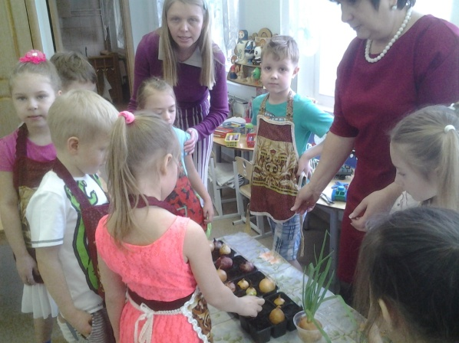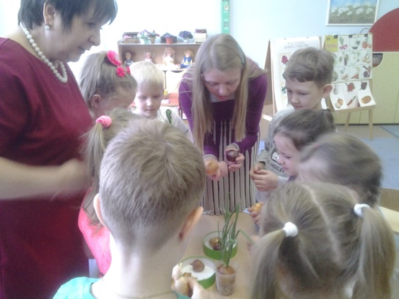

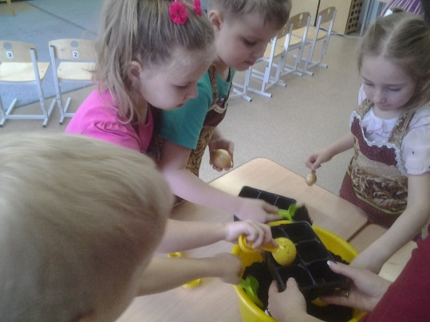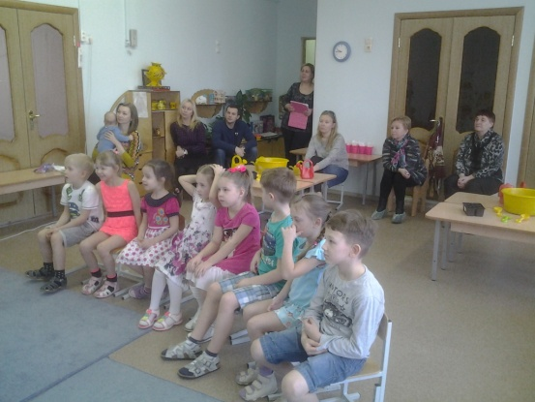

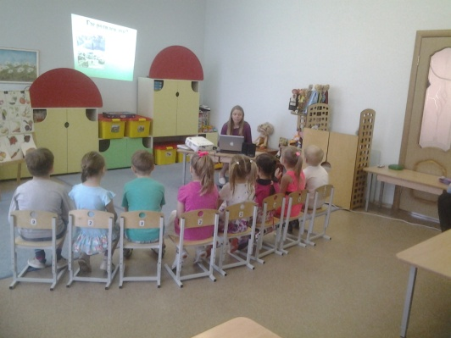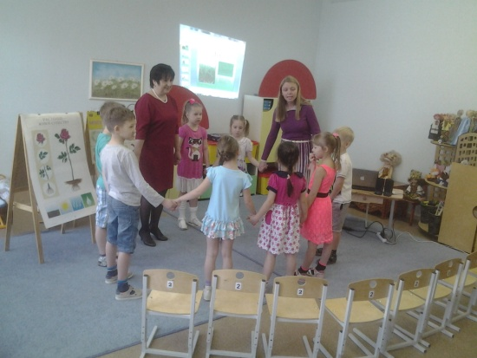

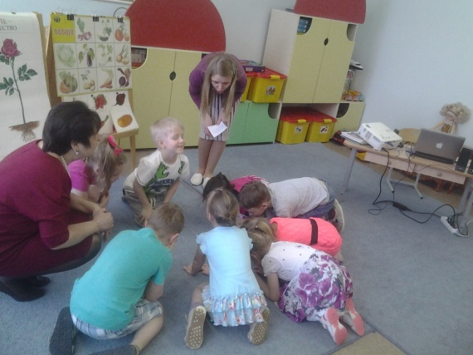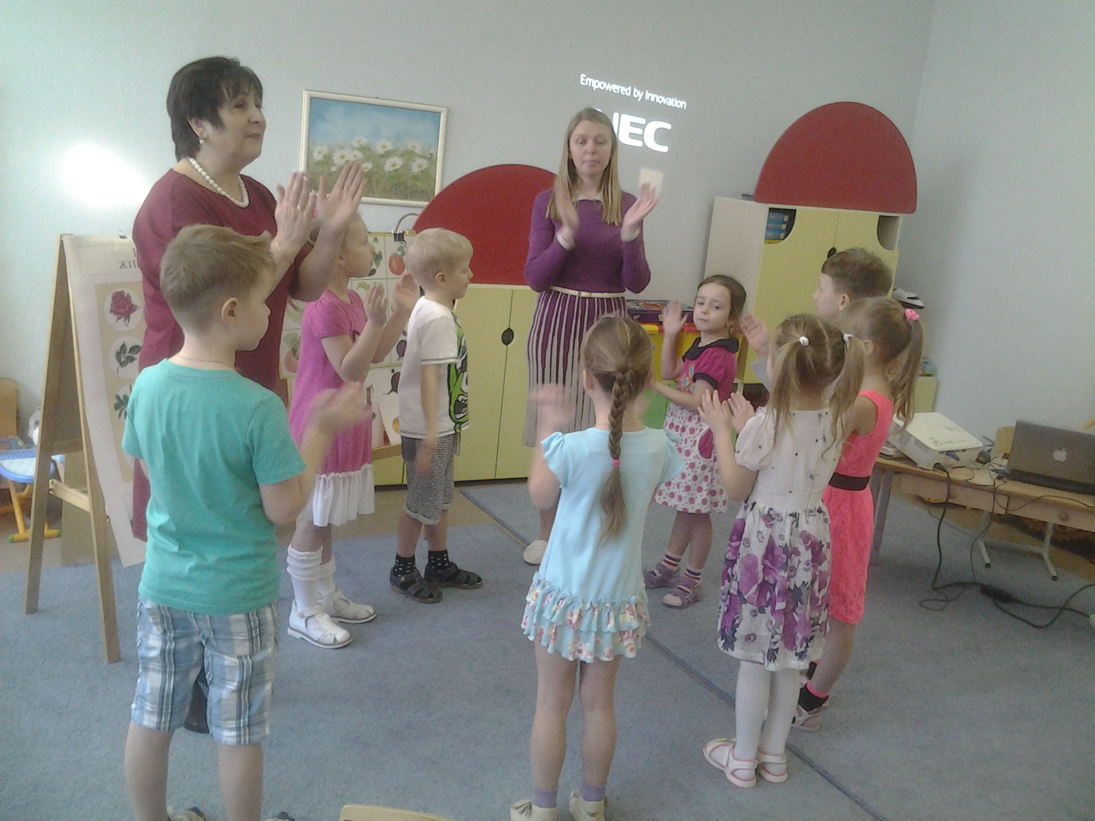

ГБОУ Лицей №1560, корпус «Знайка»

«Господин Лук»

НОД в подготовительной группе «Ромашка» по Формированию целостной картины мира:
«Экология с экспериментальной деятельностью»

Подготовила и провела
Воспитатель Гвоздева Н.А.

Москва 2015г

